Gdzie szukać ciekawostek o Lemie? Rusza lubimyczytacLema.pl!

Świętujemy Rok Lema i z tej okazji mamy niespodziankę dla czytelników – wystartowała strona lubimyczytacLema.pl. To miejsce w sieci, w którym czytelnicy znajdą ciekawostki na temat pisarza oraz szczegóły odnośnie nadchodzących wydarzeń organizowanych podczas obchodów 100-lecia urodzin twórcy. To specjalny projekt, który powstał we współpracy z Krakowskim Biurem Festiwalowym.
3, 2,1, start! W wyniku współpracy serwisu lubimyczytac.pl oraz Krakowskiego Biura Festiwalowego powstała strona lubimyczytacLema.pl, która w jednym miejscu zbiera informacje o jego życiu i twórczości oraz obchodach Roku Lema. Na lubimyczytacLema.pl czytelnicy znajdą niepublikowane wcześniej materiały, a także rozmowy i artykuły, przybliżające sylwetkę twórcy. Są wśród nich nagrania wideo oraz podcasty, a także fotografie z archiwum domowego pisarza. Na lubimyczytacLema.pl znajduje się wszystko to, co czytelnik Lema znać powinien!
Wejdź na lubimyczytacLema.pl i poznaj jednego z najwybitniejszych polskich pisarzy
Jeden z najwybitniejszych polskich prozaików, najszerzej tłumaczony polski autor, wybitny mieszkaniec Krakowa pod koniec ubiegłego roku został uhonorowany ustawą Sejmu RP ustanawiającą rok 2021 Rokiem Lema. Gdzie szukać informacji o pisarzu? Strona lubimyczytacLema.pl to bogate źródło wiedzy, które będzie regularnie aktualizowane.
Znajdziemy na niej biogram twórcy, a także garść statystyk – między innymi średnią ocenę jego książek oraz liczbę fanów pisarza w serwisie lubimyczytac.pl. Uwagę zwraca sekcja z cytatami autora (czytelnicy dodali ich już blisko 600!) oraz jego książkami, wśród których wyeksponowano te najpopularniejsze w serwisie. Warto zwrócić uwagę na sekcję z premierami dotyczącymi twórczości Stanisława Lema, które trafią do księgarń jeszcze w tym roku.
LubimyczytacLema.pl to także szeroki wybór artykułów o autorze „Solaris” – w tym cyklicznie pojawiające się teksty dotyczące wizjonerstwa Stanisława Lema i wynalazków, które dekady temu przewidział na kartach książek. Wśród niepublikowanych wcześniej materiałów znajdą się również te pióra pisarza, na przykład list napisany przez Stanisława Lema do centrali paliwowej w Krakowie, stanowiący przykład stanowiący przykład jego poczucia humoru i dystansu do każdej (nie tylko PRL-owskiej) rzeczywistości. Czytelnicy będą mogli także zapoznać się m.in. z tekstami gości międzynarodowej konferencji „Lem Filozoficzny” czy serią lemowskich popularyzatorskich ciekawostek zaserwowaną przez Jakuba Gomułkę – autora powstającej monografii pod tym tytułem.
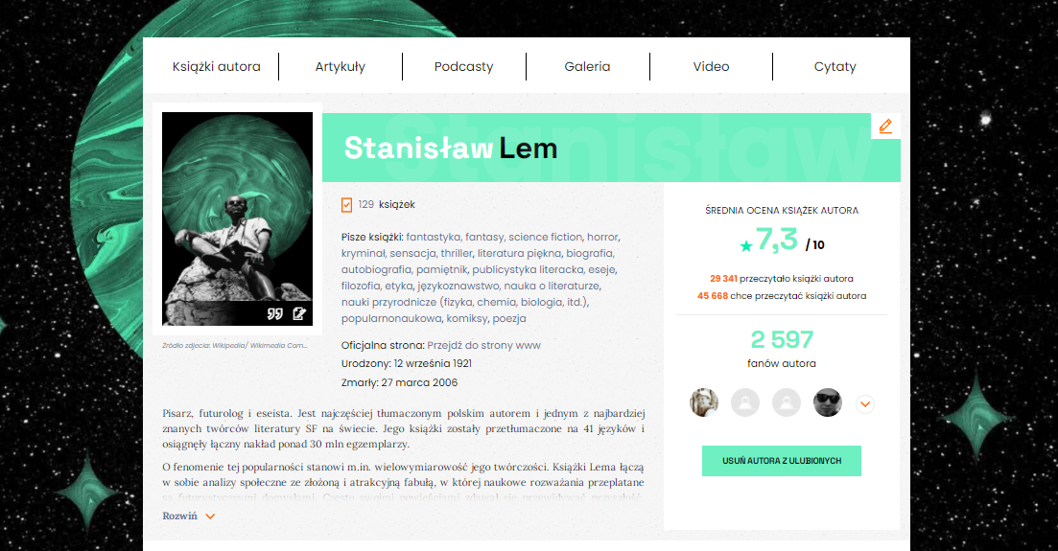
Systematycznie będzie również powiększała się liczba nagrań wideo, a także podcastów do wysłuchania. Te ostatnie nagrywane są we współudziale kwartalnika „Przekrój”. Nie zabraknie także galerii zdjęć, dzięki której podejrzymy codzienne życie Stanisława Lema, a także harmonogramu wydarzeń odbywających się w ramach Roku Lema.
Każdy czytelnik może wzbogacić stronę, dodając cytat czy opinię o przeczytanej książce jego autorstwa – wystarczy zalogować się do swojego konta na lubimyczytac.pl. Zalogowani użytkownicy mogą również dołączyć do grona fanów pisarza, klikając przycisk obok biogramu pisarza.
Zapraszamy do regularnych odwiedzin na stronie lubimyczytacLema.pl. Niebawem ogłosimy konkurs, w którym dzięki uprzejmości Wydawnictwa Literackiego do wygrania będą pakiety książek autora.
Jak zauważycie, strona lubimyczytacLema.pl to nowa, rozszerzona i specjalnie zaprojektowana podstrona autora Stanisława Lema w naszym serwisie. To pełna baza wiedzy i ciekawostek, które będziemy na bieżąco aktualizować. Mam nadzieję, że Wam się spodoba! - dodaje Izabela Sadowska, prezes lubimyczytać.pl
Partnerami strony lubimyczytacLema.pl są: Krakowskie Biuro Festiwalowe, Kraków Miasto Literatury UNESCO oraz Wydawnictwo Literackie.
Serwis lubimyczytać.pl jest patronem medialnym Roku Lema.
Przygotowała Alicja Borowiec

